Отчет о работе депутата Думы города Костромы
Журина Юрия Валерьевича
за 2020-2021 год
избирательный округ №20
Деятельность как депутата в отчетном периоде с октября 2020 года - 2021 года осуществлялась в соответствии с Уставом города Костромы и Регламентом Думы города Костромы по нескольким направлениям:
Нормотворческая деятельность, в том числе:
- участие в 14 заседаниях Думы города Костромы,
- работа в 14 заседаниях постоянной депутатской комиссии Думы города Костромы седьмого созыва по местному самоуправлению,
- участие в 6 заседаниях постоянной депутатской комиссии Думы города Костромы седьмого созыва по организации депутатской деятельности, этике и регламенту.
Основными задачами и вопросами в решении которых принималось участие:
- сохранение достигнутого уровня социально-экономического развития в городе Костроме, объема и качества муниципальных услуг в условиях неблагоприятной эпидемиологической обстановки.
- реализации мероприятий, направленных на участие в региональных и федеральных программах, в целях получения дополнительных средств на решение вопросов местного значения;
- оптимизации мер социальной поддержки жителей города для оказания поддержки наиболее социально незащищенным категориям граждан;
- мониторинга исполнения краткосрочного плана реализации региональной программы капитального ремонта общего имущества в многоквартирных домах, расположенных на территории Костромской области, на 2014-2043 годы, по городу Костроме;
- создания дополнительных мест в образовательных учреждениях;
- сохранения уровня охвата несовершеннолетних летней занятостью и отдыхом в каникулярный период в условиях сохранения риска распространения COVID-19;
- увеличения охвата горячим питанием учащихся общеобразовательных организаций;
- выполнения заданных показателей охвата детей дополнительным образованием, в том числе доли детей, получающих сертификаты дополнительного образования;
- строительства жилья для детей-сирот;
- патриотического воспитания подрастающего поколения;
- популяризации здорового образа жизни;
- повышения туристической привлекательности города Костромы;
- сохранения исторического облика города;
- обустройства парков, скверов и других общественных территорий города Костромы;
- участие в обеспечении благоприятных экологических условий жизнедеятельности населения;
- совершенствования работы с населением, общественными организациями, объединениями, политическими партиями и национально-культурными автономия
- участия населения города Костромы в осуществлении местного самоуправления;
Важное направление деятельности депутата - это работа с избирателями.
Одной из действенных форм непосредственного осуществления населением местного самоуправления и участия населения в его осуществлении являются обращения граждан в органы местного самоуправления города Костромы.
Работе с обращениями граждан и приему избирателей уделяется особое внимание. Это самый эффективный способ обратной связи. За отчетный период обеспечивалось всестороннее и своевременное рассмотрение поступивших обращений граждан с направлением письменных ответов заявителям в соответствии с Федеральным законом от 2 мая 2006 года № 59-ФЗ "О порядке рассмотрения обращений граждан Российской Федерации". При необходимости обращения направлялись для принятия мер в соответствующие инстанции.
За отчетный период в приемную депутата поступило и было рассмотрено более 50 обращений граждан по вопросам:
- использования муниципального имущества,
- социальной сферы,
- благоустройства и работы ЖКХ,
- работы общественного транспорта,
- арендной платы земельных участков на территории города Костромы,
- организации работы Администрации города Костромы,
-подсыпки дорожек асфальтовой крошкой,
- переноса контейнерных площадок,
- возможности благоустройства дворовых территорий, в том числе асфальтирования и установки детского и игрового оборудования,
- вопросы консультационного характера.
Депутатом в соответствии с установленным графиком приемов проведено 15 приемов с избирателями. Помимо письменных обращений от жителей округа поступали вопросы по телефону. По всем вопросам заявителям даны разъяснения и приняты меры.
На официальном сайте Думы города Костромы гражданам предоставлена возможность направлять обращения в электронной форме. На страницах депутатов на сайте Думы города Костромы размещена информация о графике приёма депутатом избирателей, об улицах и домах, входящих в избирательный округ депутата, а также предоставлена возможность направления обращения любому из депутатов Думы города Костромы посредством электронной приемной депутата.

В 2020-2021 годах рамках национального проекта "Жилье и городская среда" продолжилась реализация программы «Формирование современной городской среды».
Программа подразумевает комплекс мер по благоустройству дворовых территорий, в том числе: асфальтирование, установка спортивного и игрового оборудования, озеленение, освещение дворов, установка лавочек и урн для мусора. В зависимости от вида работы могут проходить на условиях финансирования из городского бюджета, так и софинансирования от жителей.
Жители округа проявляли интерес к участию указанной программы и это способствовало в 2021 году провести благоустройство дворовых территорий многоквартирных домов за счет субсидий федерального, областного бюджетов, средств бюджета города Костромы и средств собственников жилых и нежилых помещений в многоквартирных домах по следующим адресам:
- ул. Димитрова, д.2 на общую сумму более 2, 5 млн. руб.
- ул. Димитрова, д.4 на общую сумму более 1, 5 млн. руб.,
- ул. Мичуринцев, д.20 на общую сумму более 755 тыс. руб.,
- ул. Мичуринцев д.20а на общую сумму более 220 тыс. руб.,
- ул. Мичуринцев д.18 на общую сумму более 887 тыс. руб.

В соответствии с решением Думы города Костромы от 27 августа 2020 года № 139 на территории города Костромы был проведен опрос граждан по вопросу "Выберите мероприятия, которые должны быть выполнены в рамках губернаторского проекта "Народный бюджет". Опрос был проведен с 11 по 13 сентября 2020 года. Результаты опроса утверждены по 11 территориальным зонам.
Утвержден перечень мероприятий – победителей конкурсного отбора инициированных гражданами мероприятий для участия в проекте "Народный бюджет".
Начиная с ноября 2020 года в Думе города Костромы были проведены совещания по вопросу реализации проекта "Народный бюджет", были рассмотрены проектно-сметные документации и дизайн – проекты благоустройства объектов (победителей конкурсного отбора).
В 2021 году под непосредственным контролем за ходом выполнения работ при участии жителей, депутатов Думы города Костромы седьмого созыва, депутатов Костромской областной Думы, в рамках реализации проекта "Народного бюджета" проведено:
- благоустройство сквера на ул. Центральная на общую сумму более 5 млн. рублей,
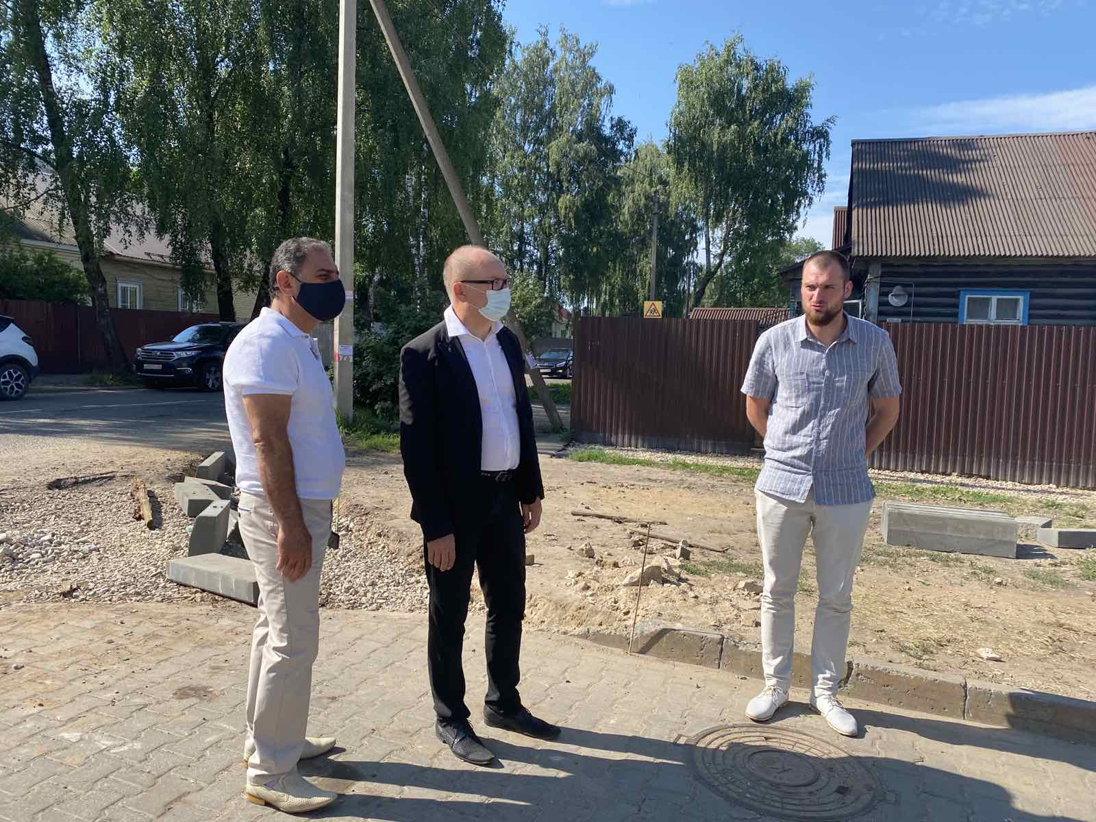
-благоустройство территории Лицея № 41 на общую сумму более 3,5 млн. рублей.
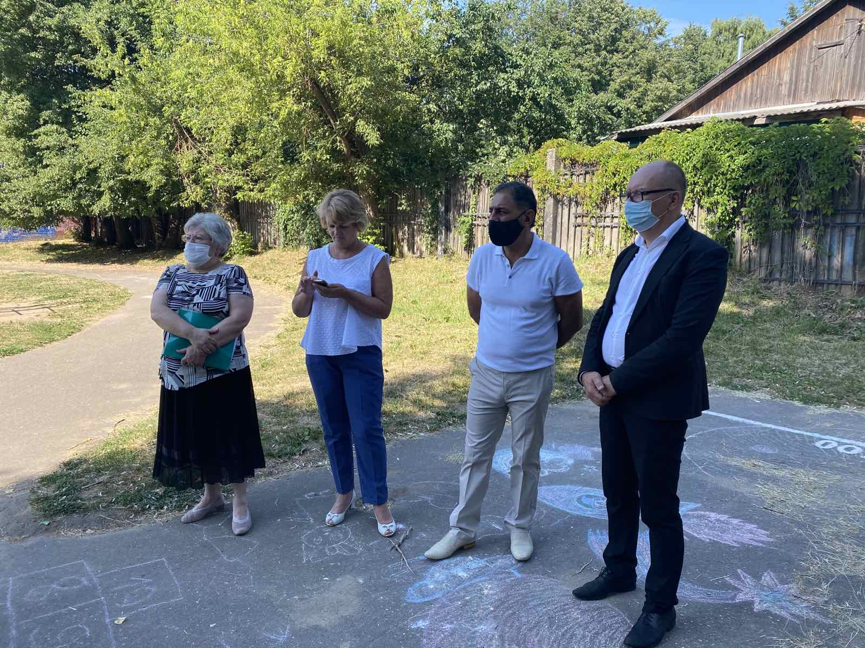
- ремонт дублера дороги ш. Кинешемского дороги от ул. Центральной до улицы Новоселов на общую сумму более 3 млн. рублей.
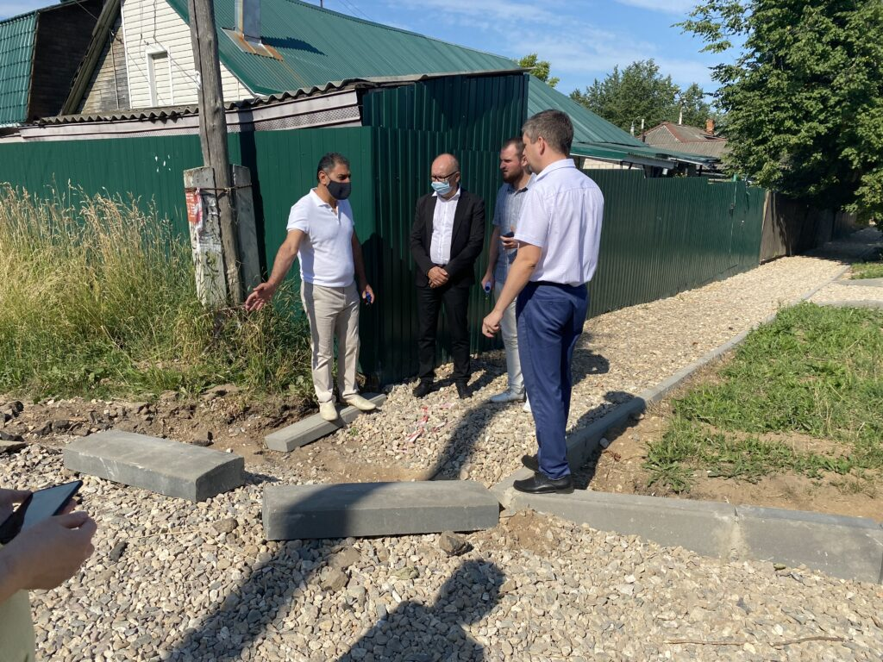
Городские конкурсы и акции, проводимые Думой города Костромы
Традиционно депутатами проведено городское первенство по оздоровительному бегу на лыжах на кубок Думы города Костромы имени заслуженного работника физической культуры Российской Федерации, депутата Костромского городского Совета народных депутатов Замятина Александра Николаевича. Мероприятие организовано в десятый раз, традиционно прошло с участием команд ветеранов и обучающихся образовательных учреждений. От 20 избирательного округа и были представлены команды учащихся МБОУ г. Костромы Лицей №41 и команда ветеранов. Участники заняли призовые места, получили грамоты и подарки.
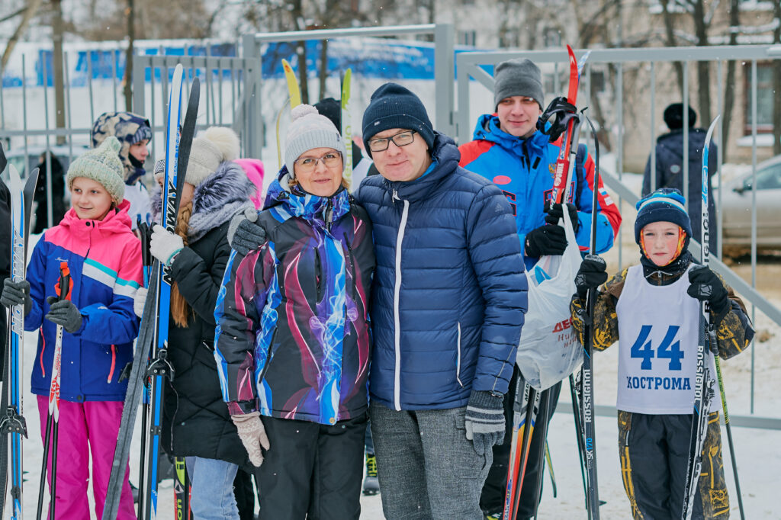

Работа с молодежью
Мною большое внимание уделяется нашему подрастающему поколению. В рамках Дня местного самоуправления проведена встреча с учащимися школы № 26, на которой школьники знакомились историей местного самоуправления, обсуждали как работают городские проекты "Народный бюджет", как принимаются и обсуждаются городские вопросы и как костромичи могут повлиять на процессы благоустройства городских территорий.
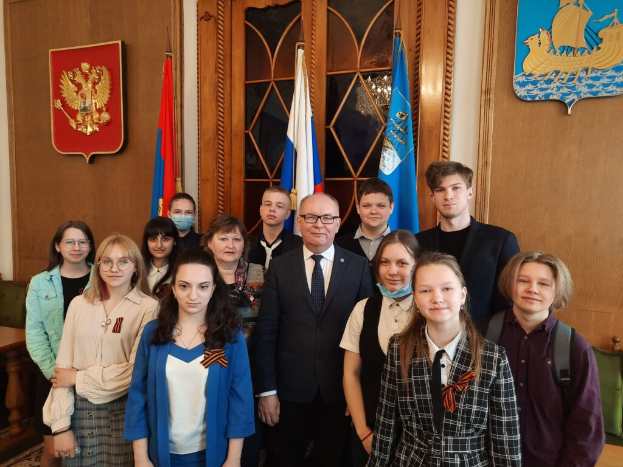
В рамках патриотической деятельности прошла встреча с представителями старшего поколения и современной молодежи. Ветераны делились воспоминаниями, а представители юного поколения рассказывали о своей активной патриотической деятельности, как сажали "Сад памяти", как помогают ветеранам, участвуют в стройотрядах.
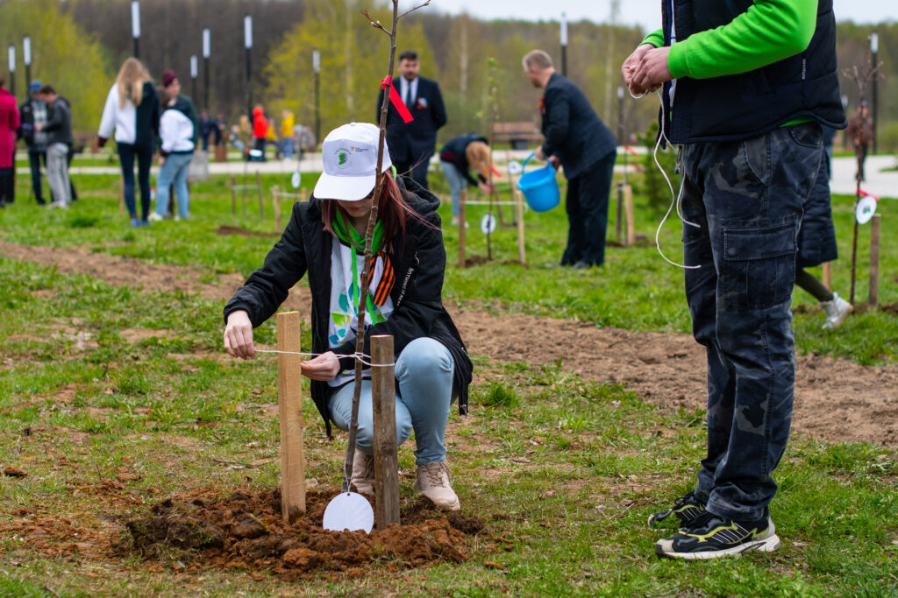

Ветеранский актив округа
В городском округе №20 свою деятельность активно ведет ветеранская организация округа. Журин Ю.В. тесно взаимодействует с ветеранскими организациями, оказывает материальную помощь, содействует в решении многих вопросов, активно принимает участие во встречах с активистами ветеранских организаций. В округе проживают 2 участника Великой Отечественной войны -Павлов Константин Федорович и Буталов Владимир Федорович, два блокадника Ленинграда - Спокойная Мрина Георгиевна и Новикова Нелли Ивановна и сорок четыре труженика тыла.
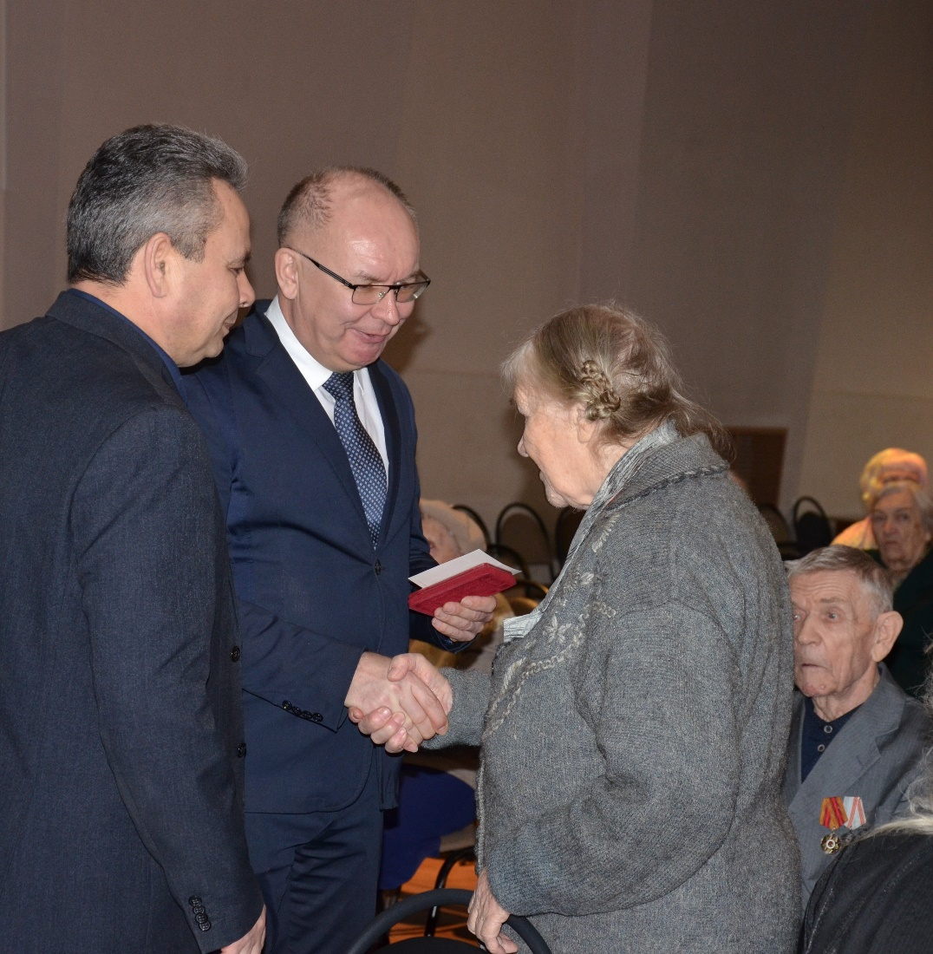
При финансовой помощи депутата проходят ежегодные встречи на округе с участием ветеранов, активистов округа и старших по домам по случаю Дня пожилого человека, Дня матери, Нового года, Дня защитников Отечества, 8 Марта, Дня Победы и масленичных гуляньях.
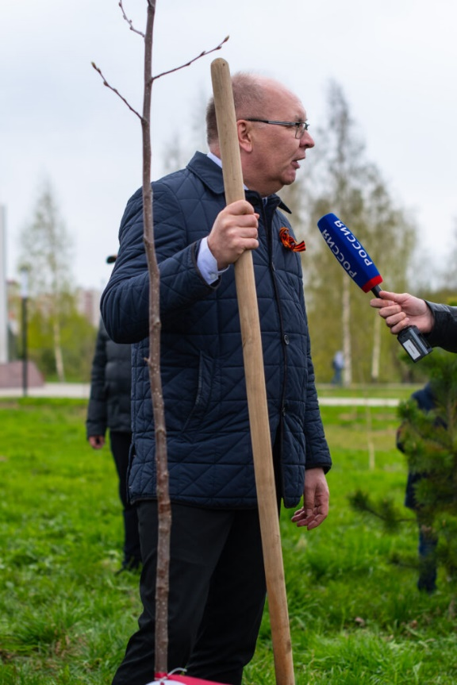

Помимо этого, я веду работу в различных коллегиальных совещательных
органах, созданных при Думе города Костромы и Главе города Костромы:
- Коллегия при Главе города Костромы,
- Совет Думы города Костромы,
- Координационный Совет по делам ветеранов и инвалидов при Главе города Костромы,
- Общественный совет по вопросам историко-архитектурного облика города Костромы при Главе города Костромы,
- Общественный совет по вопросам экологии и природопользования на территории города Костромы,
- Совет по делам национально-культурных автономий, национальных общественных объединений, религиозных объединений и казачества при Главе города Костромы,
- Координационного совета по обеспечению правопорядка на территории города Костромы при Главе города Костромы,
- Совет по вопросам территориального общественного самоуправления,
- Совет по физической культуре и спорту при Главе города Костромы,
- Общественный совет по вопросам профилактики наркомании, употребления алкоголя и табака среди молодежи в городе,
- Общественный и наблюдательный совет по вопросам похоронного дела в городе Костроме,
- Совет по предпринимательству при Главе города Костромы,
- Общественный совет по вопросам осуществления дорожной деятельности и обеспечения безопасности дорожного движения на территории города Костромы,
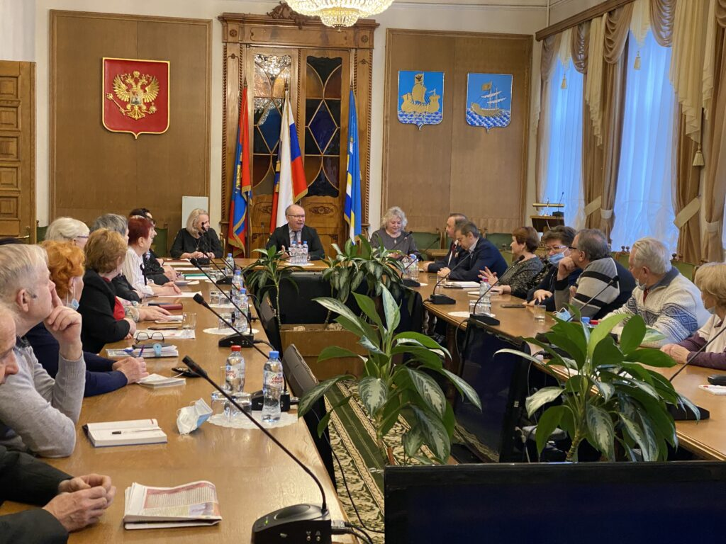
Уважаемые жители округа, если Вам нужна помощь депутата в решении проблем, то Вы можете связаться со мной одним из следующих способов:
- на сайте Думы можно посредствам заполнения формы обращения задать вопрос депутату. Если Вы заняты, у Вас мало времени, но есть проблема можете сообщить мне о ней через сайт по адресу: http://www.duma-kostroma.ru/deputy/question;
- письменные обращения можно направлять по адресу город Кострома, улица Советская, дом 1, Дума города Костромы;
- кто предпочитает личное общение, для них каждую первую среду месяца работает приемная депутата Думы города Костромы по адресу: ул. Никитская д.72, (вход с улицы Никитская), часы работы с 17-00 до 19-00;

